





®

Optune® es un dispositivo que posee el marcado CE.
Solo para uso en investigación.



Estudio | EF-41 (KEYNOTE D58)
Promotor | Novocure GmbH  Park 6  CH-6039 Root D4  Switzerland
Número de documento | PUM-SD-670 ES
Versión: | 1.0

Índice
1. GLOSARIO DE TÉRMINOS MÉDICOS 3
2. USO PREVISTO 4
3. ¿QUÉ ES OPTUNE®? 4
4. CONTRAINDICACIONES, ADVERTENCIAS Y PRECAUCIONES 5
5. ACERCA DEL KIT DE TRATAMIENTO OPTUNE® 9
6. EL DISPOSITIVO OPTUNE® 10
7. LOS INE TRANSDUCER ARRAYS 11
8. ANTES DE EMPEZAR 11
9. EXTRACCIÓN DE LOS INE TRANSDUCER ARRAYS DE SU ENVOLTORIO 12
10. PREPARACIÓN DE LA CABEZA PARA LA COLOCACIÓN DE LOS INE TRANSDUCER ARRAYS 13
11. COLOCACIÓN DE LOS TRANSDUCTORES EN LA CABEZA 14
12. CONEXIÓN DE LOS INE TRANSDUCER ARRAYS AL DISPOSITIVO 16
13. EL CABLE DE CONEXIÓN 17
14. INICIAR Y DETENER EL DISPOSITIVO 18
15. CONEXIÓN Y DESCONEXIÓN DE LA BATERÍA 23
16. CARGAR LA BATERÍA 27
17. USO DEL TRANSFORMADOR DE ALIMENTACIÓN ENCHUFABLE 30
18. DESCONEXIÓN DEL DISPOSITIVO 32
19. TRANSPORTE DEL DISPOSITIVO 34
20. GLOSARIO DE SÍMBOLOS GRÁFICOS 35
21. CONDICIONES AMBIENTALES PARA EL FUNCIONAMIENTO, EL ALMACENAMIENTO Y EL TRANSPORTE 38
22. RESOLUCIÓN DE PROBLEMAS 39
23. ASISTENCIA E INFORMACIÓN 43
24. VIAJAR CON OPTUNE® 44
25. EMISIÓN DE RADIACIÓN Y COMPATIBILIDAD ELECTROMAGNÉTICA 45

GLOSARIO DE TÉRMINOS MÉDICOS
Cáncer – división anómala de las células, que se propagan sin control
Quimioterapia – fármacos que deberían destruir o dañar las células cancerosas
Estudio clínico – estudio de investigación en el que participan personas
Contraindicaciones – situaciones en las que no se debe usar un tratamiento
Especialista en soporte del dispositivo (DSS) – técnico del dispositivo de Novocure que presta ayuda con los aspectos técnicos de Optune®
Generador de campos eléctricos (el dispositivo) – dispositivo portátil para administrar TTFields al cerebro de los pacientes
Glioblastoma (GBM) – un tipo de cáncer cerebral
INE Transducer Array (también llamado transductor) – vendajes adhesivos que sostienen los discos cerámicos aislados que administran los TTFields en el cuero cabelludo.
Local – en una parte del cuerpo
Pembrolizumab – fármaco empleado para tratar el cáncer
Radiación – tratamiento con rayos X utilizado para eliminar las células tumorales
Corticoesteroide – cuando se administra por vía oral o i.v. (en una vena), medicamento que se utiliza para reducir la hinchazón que rodea un tumor cerebral y ayuda con los síntomas cerebrales. Cuando se usa en la piel, medicamento que puede reducir la inflamación
Temozolomida (TMZ) – tipo de medicamento contra el cáncer usado para tratar el GBM
Tópico – en la superficie de la piel
TTFields – (campos eléctricos para el tratamiento de tumores): campos eléctricos alternos, administrados mediante transductores a la parte del cuerpo en la que está el tumor sólido. Se ha demostrado que los TTFields destruyen las células tumorales.
Tumor – crecimiento anormal de tejido

USO PREVISTO
En este estudio clínico, el uso de Optune® concomitante con temozolomida y pembrolizumab/placebo está previsto para el tratamiento del glioblastoma supratentorial de diagnóstico reciente después de citorreducción quirúrgica máxima y la finalización del tratamiento con radioterapia (RT) concomitante con la quimioterapia de referencia.

¿QUÉ ES OPTUNE®?
Optune® es un dispositivo portátil alimentado por batería que administra campos eléctricos, llamados campos eléctricos para el tratamiento de tumores (TTFields) al paciente a través de INE Transducer Arrays con aislamiento.
Los TTFields producen fuerzas eléctricas con la finalidad de destruir las células cancerosas en el cerebro. El dispositivo y la batería se transportan en un bolso al hombro o en el hombro del lado opuesto.
Se ha previsto que el tratamiento con Optune® se utilice con un promedio mensual mínimo de uso de 18 horas diarias.

CONTRAINDICACIONES, ADVERTENCIAS Y PRECAUCIONES
Contraindicaciones
No utilice Optune® si tiene menos de 18 años.
No utilice Optune® si tiene un dispositivo médico electrónico implantado, un defecto en el cráneo (como falta de hueso sin reemplazo) o fragmentos de bala. Ejemplos de dispositivos electrónicos activos son los estimuladores cerebrales profundos, los estimuladores de la médula espinal, los estimuladores del nervio vago, los marcapasos, los desfibriladores y las derivaciones programables. No se ha probado el uso de Optune® junto con dispositivos electrónicos implantados, por lo que cabe la posibilidad de que aquel provoque un funcionamiento incorrecto del dispositivo implantado. No se ha probado el uso de Optune® en personas con defectos o fragmentos de bala en el cráneo, por lo que cabe la posibilidad de que se produzcan daños tisulares o de que Optune® resulte ineficaz.
No utilice el kit de tratamiento Optune® si sabe que es sensible a los hidrogeles conductores como el gel que se usa en los parches adhesivos del electrocardiograma (ECG) o los electrodos de estimulación nerviosa eléctrica transcutánea (TENS). En este caso, el contacto de la piel con el gel utilizado con el kit de tratamiento Optune® puede causar un aumento del enrojecimiento y la picazón y, en raras ocasiones, incluso puede provocar reacciones alérgicas graves, como choque anafiláctico e insuficiencia respiratoria.
No utilice el kit de tratamiento Optune® si está embarazada o dando el pecho.
Advertencias
Advertencia: utilice Optune® únicamente después de recibir capacitación por parte de personal cualificado.
Advertencia: en caso de irritación cutánea, que se manifiesta en forma de enrojecimiento bajo los INE Transducer Arrays (erupción leve), utilice un corticoesteroide tópico de potencia alta cuando reemplace los transductores. Esto ayudará a aliviar la irritación de la piel. Si no usa una crema de este tipo, la irritación cutánea puede volverse más grave e incluso puede provocar la aparición de roturas, infecciones, dolor y ampollas en la piel. De ser así, deje de usar la crema tópica con corticosteroides y contacte con su médico. Este le proporcionará una crema antibiótica para que la use cuando reemplace los transductores. Si no la usa, los síntomas pueden continuar y el médico podría pedirle que haga una pausa en el tratamiento hasta que sane la piel. Hacer una pausa en el tratamiento puede reducir su probabilidad de responder al tratamiento.
Advertencia: todos los procedimientos de reparación debe realizarlos personal cualificado y debidamente formado. Si intenta abrir el dispositivo por sí mismo, puede dañarlo. También podría recibir una descarga eléctrica al tocar las partes internas del dispositivo.
Precauciones
Precaución: mantenga Optune® fuera del alcance de los niños. Si los niños tocan el dispositivo, podrían dañarlo. Esto podría provocar una pausa en el tratamiento. Las pausas en el tratamiento pueden reducir la probabilidad de responder a este.
Precaución: no use ninguna parte que no venga con el kit de tratamiento Optune® o que no le haya suministrado el fabricante del dispositivo o le haya dado su médico. El uso de otras partes fabricadas por otras empresas o para ser usadas con otros dispositivos puede dañar el dispositivo. Esto podría provocar una pausa en el tratamiento. Las pausas en el tratamiento pueden reducir la probabilidad de responder a este.
Precaución: si su médico utilizó placas o tornillos para unir el hueso del cráneo durante la cirugía, tenga cuidado cuando se coloque los transductores. Asegúrese de que los discos redondos que constituyen los transductores no se encuentran sobre ninguna zona donde pueda notar los tornillos o placas bajo la piel. Dicho de otro modo, asegúrese de que los tornillos o placas que tiene bajo la piel quedan entre los discos redondos que constituyen os transductores. Si no lo hace así, puede que aumente el daño en la piel, lo que puede provocar una pausa en el tratamiento. Las pausas en el tratamiento pueden reducir la probabilidad de responder a este.
Precaución: informe a su médico antes de utilizar el dispositivo si tiene algún dispositivo médico implantado inactivo en el cerebro (como una endoprótesis vascular, un depósito plástico para la administración de medicamentos, una pinza o espiral de aneurisma o un electrodo de dispositivo). No se ha probado el uso de Optune® en pacientes con dispositivos médicos implantados inactivos en el cerebro, por lo que podrían producirse daños tisulares o reducir sus posibilidades de respuesta al tratamiento.
Precaución: no use Optune® si alguna parte parece dañada (cables desgarrados, conectores sueltos, tomas sueltas, grietas o roturas en la carcasa de plástico). El uso de componentes dañados puede deteriorar el dispositivo y provocar una pausa en el tratamiento. Las pausas en el tratamiento pueden reducir la probabilidad de responder a este.
Precaución: no moje el dispositivo ni los transductores. Mojar el dispositivo puede dañarlo, lo cual impediría que recibiera el tratamiento durante el tiempo suficiente. Si los transductores se mojan mucho, es probable que se desprendan de la cabeza, en cuyo caso el dispositivo se apagará y deberá cambiar los transductores.
Precaución: antes de conectar o desconectar los transductores, asegúrese de que el interruptor de encendido de Optune® está en la posición «OFF» (APAGADO). Desconectar los transductores con el interruptor de encendido del dispositivo en la posición «ON» (ENCENDIDO) puede hacer que la alarma suene y podría dañarse el dispositivo.
Precaución: si tiene una afección cutánea grave subyacente en el cuero cabelludo, hable con su médico para averiguar si ello podría impedir el tratamiento con Optune® o interferir temporalmente en el mismo.

Avisos
Aviso: El dispositivo Optune® y los transductores activan los detectores de metales.
Aviso: Debe usar Optune® durante un mínimo de 18 horas al día para obtener la mejor respuesta al tratamiento. El uso de Optune® durante menos de 18 horas al día reduce las posibilidades de que responda al tratamiento.
Aviso: No deje de usar Optune® aunque lo haya usado menos de las 18 horas diarias recomendadas. Debe dejar de usar el dispositivo solo si se lo indica su médico. Detener el tratamiento podría reducir las posibilidades de que responda al tratamiento.
Aviso: Si tiene planeado ausentarse de su domicilio durante más de 2 horas, lleve consigo una batería extra y/o el transformador de alimentación por si la batería que está usando se agota. Si no lleva una batería de repuesto o el transformador de alimentación, puede que tenga que introducir una pausa en el tratamiento. Las pausas en el tratamiento pueden reducir la probabilidad de responder a este.
Aviso: Asegúrese de tener al menos 12 transductores adicionales en todo momento. De este modo, tendrá suficientes hasta que reciba el siguiente envío de transductores. Recuerde solicitar más transductores cuando le queden al menos 12 transductores adicionales. Si no pide los transductores a tiempo, puede que se produzca una pausa en el tratamiento. Las pausas en el tratamiento pueden reducir la probabilidad de responder a este.
Aviso: Las baterías pueden debilitarse con el tiempo y necesitar que se sustituyan. Sabrá que es el caso cuando la cantidad de tiempo que el dispositivo funciona con la batería totalmente cargada comience a acortarse. Por ejemplo, si el indicador de batería baja parpadea solo una hora y media después del inicio del tratamiento, reemplace la batería. Si no tiene baterías de repuesto cuando se le agoten las baterías, puede que se produzca una pausa en el tratamiento. Las pausas en el tratamiento pueden reducir la probabilidad de responder a este.
Aviso: Debe llevar la guía de resolución de problemas consigo (apartado‎22) en todo momento. Esta guía es necesaria para garantizar que Optune® funciona correctamente. Si no utiliza el dispositivo correctamente, puede que se produzca una pausa en el tratamiento. Las pausas en el tratamiento pueden reducir la probabilidad de responder a este.
Aviso: No bloquee los respiraderos del dispositivo ubicados en la parte delantera y trasera del generador de campos eléctricos. El bloqueo de los respiraderos puede hacer que el dispositivo se caliente en exceso y se apague, lo que provocaría una pausa en el tratamiento. En caso de que suceda, desbloquee los respiraderos, espere 5 minutos y reinicie el dispositivo.
Aviso: No bloquee los respiraderos del cargador de baterías ubicados en los lados de este. El bloqueo de los respiraderos puede hacer que el cargador se caliente en exceso, lo cual podría evitar la recarga de las baterías.
Aviso: Antes de usar un transductor, asegúrese de que el envase esté sellado frotándolo suavemente entre el pulgar y el índice por los cuatro lados. El envase debe estar cerrado por todos los lados. No debe haber aberturas en el precinto del envase. Si el envase no está sellado, los transductores podrían estar dañados. Los transductores dañados no funcionarán correctamente, lo que puede hacer que el dispositivo se apague.
Aviso: Los transductores son para un solo uso y no deben quitarse de la cabeza y volver a colocarse. Si vuelve a colocarse un transductor usado en la cabeza, es posible que no se adhiera bien a la piel y que el dispositivo se apague.

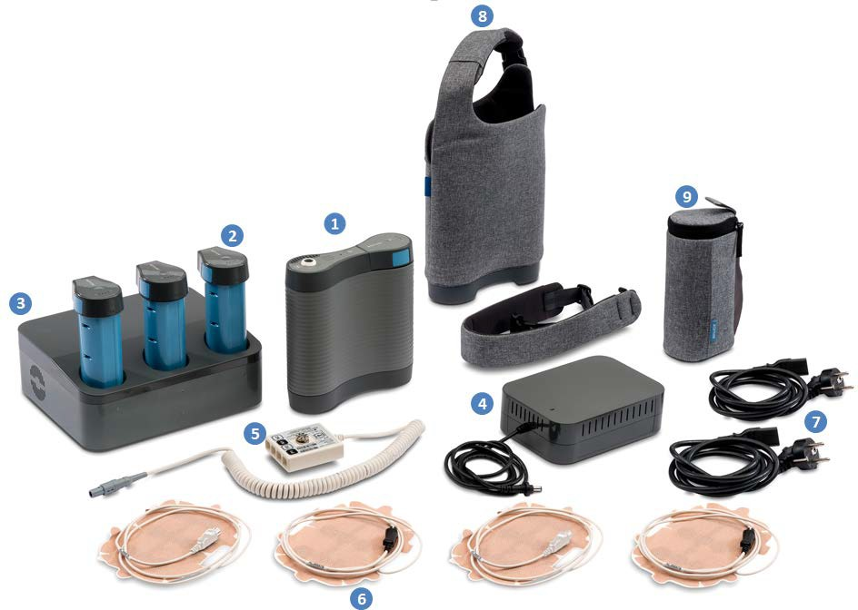
ACERCA DEL KIT DE TRATAMIENTO OPTUNE®

Kit de tratamiento Optune® | Número de modelo
1 Generador de campos eléctricos (el dispositivo) | TFH9200
2 Batería | IBH9100
3 Cargador para batería | ICH9100
4 Transformador de alimentación enchufable | SPS9100
5 Cable de conexión y caja (CAD) | CAD9100
6 INE Transducer Arrays | INE9TAN e INE9TANW
7 Cables de alimentación | NC
8 Bolsa para el hombro y correa | NC
9 Funda de batería | NC

EL DISPOSITIVO OPTUNE®
Optune® es un producto sanitario portátil. Administra campos eléctricos llamados «TTFields» al cerebro mediante INE Transducer Arrays. Mantenga el tratamiento TTFields en todo momento, todo el tiempo que sea posible, cuando esté despierto y cuando esté durmiendo. Restrinja las interrupciones del tratamiento al menor tiempo posible. La imagen a continuación muestra los controles del dispositivo para el funcionamiento del sistema.
No necesita ajustar ninguna configuración. Solo necesita encender (on) o apagar (off) el dispositivo y la terapia.
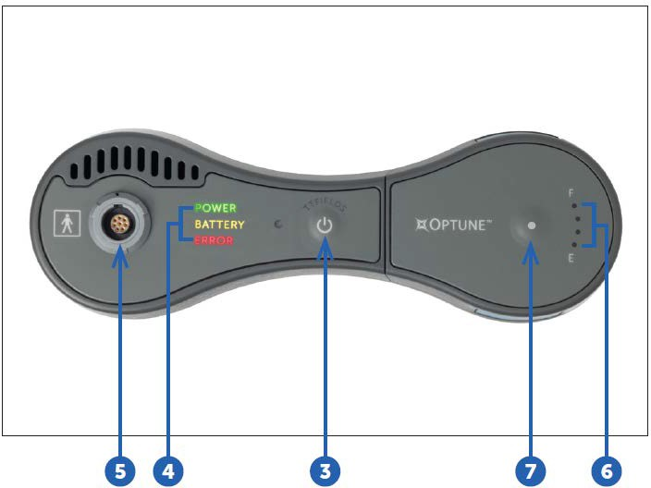
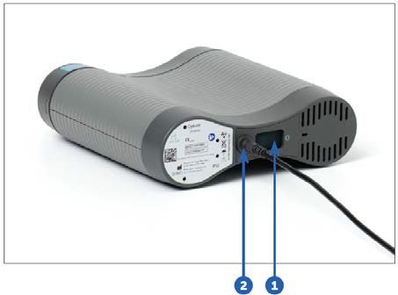
El dispositivo consta de los siguientes controles:

- Interruptor de encendido
- Puerto del transformador de alimentación
- Botón ON/OFF (ENCENDIDO/APAGADO) de la terapia TTFields
- Indicadores POWER (ENCENDIDO) / BATTERY (BATERÍA) / ERROR
- Puerto del cable de conexión (CAD)
- Medidor de batería
- Botón de indicador de carga de la batería

LOS INE TRANSDUCER ARRAYS
Los INE Transducer Arrays son transductores con aislamiento que administran campos eléctricos para el tratamiento de tumores (TTFields) a un tumor de forma no invasiva.
Los INE Transducer Arrays se suministran estériles y deben utilizarse únicamente con el kit de tratamiento Optune®. Los INE Transducer Arrays no requieren mantenimiento, limpieza ni desinfección.

ANTES DE EMPEZAR
Necesitará utilizar cuatro (4) transductores (dos de color negro y dos de color blanco) cada vez que sustituya los transductores. Los transductores de color negro se colocan en la parte anterior y posterior de la cabeza, mientras que los transductores de color blanco se colocan a los lados de la cabeza. Recuerde: los negros van en la parte posterior y los blancos van a la derecha. Cambie los cuatro (4) transductores al menos dos veces a la semana (como máximo, cada 4 días) para continuar el tratamiento con Optune®.
Si es necesario, un médico, un enfermero o un cuidador puede ayudarle a cambiar los transductores.

EXTRACCIÓN DE LOS INE TRANSDUCER ARRAYS DE SU ENVOLTORIO
Abra el paquete transparente de los cuatro (4) INE Transducer Arrays separando suavemente los bordes opuestos del sobre. Sostenga el INE Transducer Array como se muestra en la imagen.

PREPARACIÓN DE LA CABEZA PARA LA COLOCACIÓN DE LOS INE TRANSDUCER ARRAYS
Lávese las manos a conciencia y lávese la cabeza con un champú suave.
Si esta es la primera vez que utiliza los transductores, ignore este paso y continúe con el paso siguiente (afeitado). Si está reemplazando los transductores, usted, o su médico o cuidador si es necesario, debe limpiar la piel con aceite para bebés para eliminar cualquier de adhesivo de los transductores anteriores. Ello no impedirá que el dispositivo funcione.
Aféitese todo el cuero cabelludo con una afeitadora eléctrica. No deje ningún rastro de cabello.
Límpiese el cuero cabelludo con alcohol al 70 %. Si la piel está irritada, evite aplicar alcohol y lávese la cabeza con un champú suave y agua antes de secarla delicadamente con una toalla suave.
Si el cuero cabelludo está rojo, aplique la crema con corticoesteroides que le recetó el médico.
Si tiene llagas en el cuero cabelludo, trátelas según las instrucciones del médico que le trata.
Espere al menos 15 minutos y vuelva a limpiarse la piel suavemente con alcohol al 70 % para eliminar cualquier residuo.
Una vez que el cuero cabelludo esté seco, aplique los transductores.
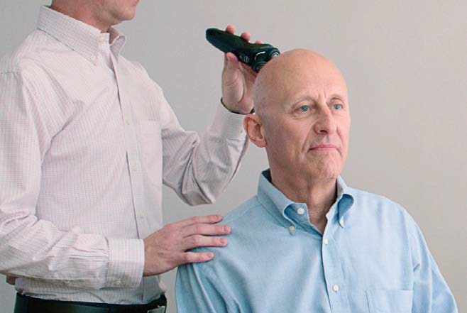

COLOCACIÓN DE LOS TRANSDUCTORES EN LA CABEZA
Después de preparar el cuero cabelludo, colóquese los INE Transducer Arrays en la cabeza con la ayuda de un médico o cuidador si es necesario. Al menos dos veces por semana (cada 4 días, como máximo), retire los INE Transducer Arrays, prepare el cuero cabelludo y coloque un nuevo juego de transductores.
Sabrá que es hora de cambiar los transductores cuando la alarma del dispositivo emita un pitido más frecuente. Esto significa que el dispositivo no puede funcionar correctamente debido al crecimiento del cabello. El crecimiento del cabello impide que los transductores establezcan un buen contacto con el cuero cabelludo.
Para colocar los INE Transducer Arrays en la cabeza, con la ayuda de un cuidador o un médico si es necesario, siga los pasos a continuación.
Nota: si es la primera vez que utiliza los INE Transducer Arrays, ignore el primer paso (retirada).
  - Retire los transductores de la cabeza despegando la cinta médica del cuero cabelludo.
  - Compruebe qué color de transductor va en cada parte de la cabeza. Los transductores de color negro se colocan en la parte anterior y posterior de la cabeza, mientras que los transductores de color blanco se colocan a los lados.
  - Prepare la piel para los transductores, como se explica más arriba.
  - Despegue el revestimiento blanco que cubre el gel del primer transductor.
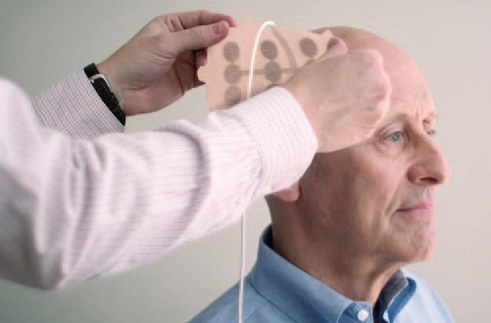

Si es la primera vez que utiliza los transductores, colóqueselos en la cabeza como se muestra en el diagrama («mapa») de colocación de los transductores que le entregó el médico.
Los puntos de colocación dependen de la ubicación del tumor. Cuando reemplace los transductores, colóquelos en la cabeza en la misma ubicación que antes, pero desplácelos menos de una pulgada en la dirección de la fecha del diagrama («mapa») de ubicación de los transductores. Para reducir la irritación de la piel debajo de los transductores, muévalos un poco. No es necesario desplazar los transductores para que el dispositivo funcione correctamente.
Los parches cerámicos de gel dejan una leve impresión en la superficie del cuero cabelludo. Eso le ayudará a colocar los nuevos transductores. Los transductores actúan por parejas, por lo que siempre deberán desplazarse juntos (véase la figura). En la siguiente sustitución de transductores, desplácelos de nuevo a la ubicación anterior.

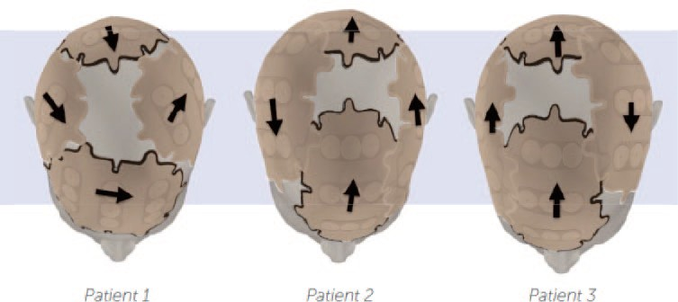
Paciente 1 Paciente 2 Paciente 3

Coloque los otros tres transductores de la misma manera.
Tire de las lengüetas de cada lado de los transductores y presiónelos firmemente contra el cuero cabelludo.
Puede necesitar la ayuda a un amigo o familiar para colocarse los transductores traseros.
Presione todo el borde de la cinta del INE Transducer Array contra la piel.

CONEXIÓN DE LOS INE TRANSDUCER ARRAYS AL DISPOSITIVO
Conecte los cuatro conectores blancos y negros de los INE Transducer Arrays a las tomas codificadas en blanco y negro correspondientes en el cable de conexión de Optune®. Enchufe los conectores de los transductores con los extremos negros en las dos tomas de color negro (una de ellas estará etiquetada como «P1» y, la otra, como «N1») y los dos extremos blancos en las tomas de color blanco (una de ellas estará etiquetada como «P2» y, la otra, como «N2») (véase el diagrama).
Presione con firmeza para verificar que los conectores estén completamente introducidos.
Junte los cables de los INE Transducer Arrays y sujételos en un lugar que le resulte cómodo con un pequeño trozo de cinta. Puede sujetar la presilla del cable de conexión al cinturón.
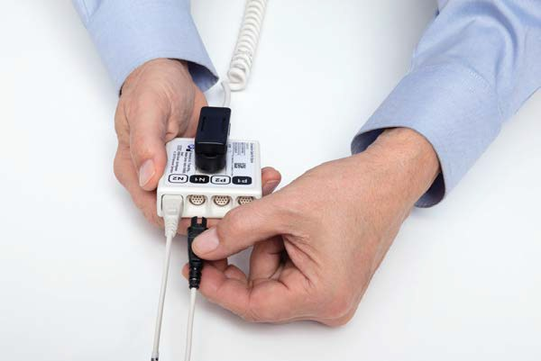

EL CABLE DE CONEXIÓN
El cable de conexión es el cable elástico enrollado que va desde el dispositivo hasta la caja de conexión. Los cuatro conectores de color negro (2) y blanco (2) de los transductores se enchufan en la caja de conexión. La codificación en blanco y negro coincide con la posición de los transductores en la cabeza.

Enchufe el cable de conexión en la toma a la izquierda del panel frontal del dispositivo. El cable de conexión se enchufa en la toma con la flecha del conector hacia arriba.

Empuje el conector hasta que oiga un clic. El clic significa que está conectado.

INICIAR Y DETENER EL DISPOSITIVO
Para encender el dispositivo e iniciar el tratamiento:
Coloque los transductores en el cuero cabelludo (si es necesario, con la ayuda de un cuidador) tal como se describe en el apartado ‎0 anterior.
Conecte los transductores a la caja de cables de conexión, tal como se describe en el apartado ‎12 anterior.
Enchufe el cable de conexión al conector del dispositivo con la flecha hacia arriba (tal como se describe en el apartado ‎13 anterior).
Introduzca una batería cargada en el dispositivo (véase el apartado ‎15) o conecte el transformador de alimentación de pared (apartado ‎17).
Sitúe el botón de encendido en la posición «ON» (ENCENDIDO). El botón de encendido se encuentra en la parte inferior del dispositivo.

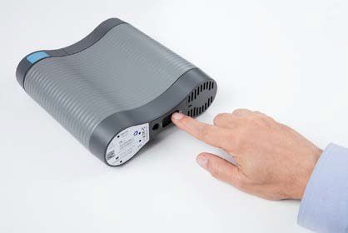

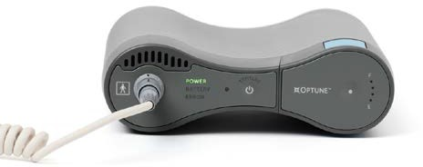
Espere unos 10 segundos a que se complete la autocomprobación. El indicador «POWER» del panel frontal del dispositivo se iluminará en verde.

Si se ha instalado una batería cargada y el dispositivo no está enchufado a un transformador de alimentación de pared, también se iluminará en verde el indicador «BATTERY» (BATERÍA).

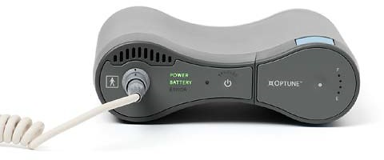
Si el dispositivo está enchufado a un transformador de alimentación de pared, el dispositivo funcionará con el transformador de alimentación de pared y el indicador «BATTERY» (BATERÍA) no se iluminará.
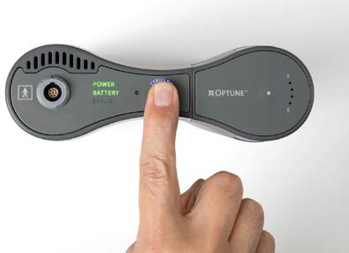
Pulse el botón de la terapia TTFields una vez; con ello, se iniciará el tratamiento.

La palabra «TTFIELDS» situada encima del botón de la terapia TTFields se iluminará en azul y permanecerá encendido mientras el tratamiento esté activo. Si no se ilumina la palabra azul, el tratamiento no está en funcionamiento, por lo que debe verificar la configuración y reiniciar el procedimiento.
Si tras hacerlo no se encienden los indicadores, consulte la guía de resolución de problemas (apartado ‎22). Si sigue teniendo problemas, contacte con el soporte técnico o su DSS (apartado ‎23).
Nota: Los indicadores verde, azul y amarillo se atenuarán en una habitación oscura y brillarán más en un entorno iluminado. El indicador «ERROR» rojo no se atenuará en ningún caso.
Si no se pulsa el botón de la terapia en los 10 minutos posteriores a encender el dispositivo, sonará una señal de notificación que indica que el dispositivo está «ON» (ENCENDIDO) pero la terapia está «OFF» (APAGADA). Se trata de un recordatorio para comenzar la terapia. Para silenciar la alarma debe pulsarse el botón de la terapia una vez, y otra más para iniciar la terapia. «TTFIELDS» se iluminará en azul cuando el paciente esté recibiendo tratamiento.
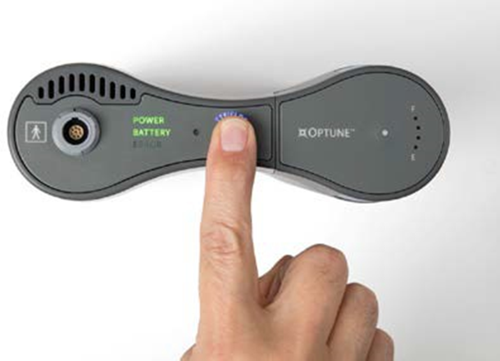

Apagar el dispositivo y detener el tratamiento
Puede detener el dispositivo cuando suceda lo siguiente:
- Si el dispositivo funciona correctamente, pero usted necesita detener el tratamiento para hacer una pausa:
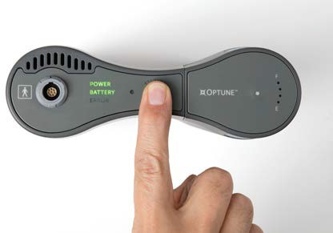
Pulse el botón TTFields. Las luces azules «TTFIELDS» alrededor del botón se apagarán, lo que detiene la terapia TTFields, pero el dispositivo sigue estando encendido.

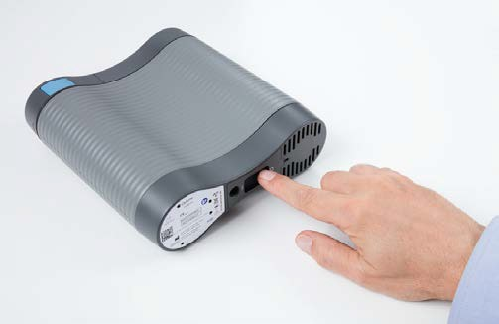
A continuación, apague el dispositivo poniendo el botón de encendido de la parte inferior del dispositivo en la posición «OFF» (APAGADO).

- Si se produce un error:
Si se produce un error, el dispositivo apagará los TTFields y emitirá un pitido fuerte.
Se encenderá la luz roja «ERROR» (como se muestra a continuación). En ese caso, una vez se ilumine la luz roja «ERROR», el tratamiento se habrá detenido.
Para apagar el dispositivo:
- Pulse el botón TTFields de la parte frontal del dispositivo para detener la alarma. La luz roja «ERROR» se apagará. (Si esto no silencia la alarma, avance al siguiente paso y apague el interruptor de encendido para silenciarla. Hay unas pocas condiciones de la alarma no se pueden silenciar presionando el botón TTFields).
- Apague el dispositivo poniendo el botón de encendido en la posición «OFF» (APAGADO).
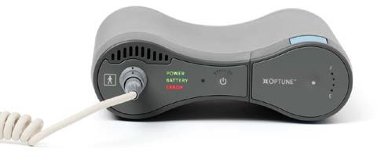
- Para obtener instrucciones sobre cómo solucionar problemas, consulte la guía de resolución de problemas (apartado ‎22).
Si no encuentra ningún problema, reinicie el dispositivo y reinicie el tratamiento. Si la alarma continúa, contacte con el soporte técnico o el DSS (apartado ‎23).

- Si se enciende el indicador de batería baja:
Cuando se agote la batería (después de unas dos o tres horas), sonará un pitido de alarma, la terapia TTFields se detendrá y se iluminarán la luz amarilla de «BATTERY» (BATERÍA) baja y la luz roja «ERROR». El sonido de esta alarma es el mismo sonido que emite el dispositivo para indicar que se ha producido un error. Sin embargo, en este caso se encenderán tanto la luz amarilla como la roja, en lugar de solo la luz roja.
Para apagar el dispositivo:
- Pulse el botón TTFields de la parte frontal del dispositivo para detener la alarma. Las luces «ERROR» roja y «BATTERY» (BATERÍA) baja amarilla se apagarán.
- Reemplace la batería siguiendo los pasos del apartado ‎15.

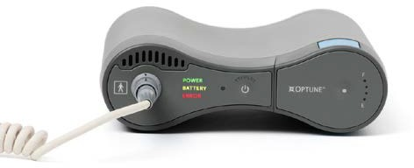

CONEXIÓN Y DESCONEXIÓN DE LA BATERÍA
El kit de tratamiento Optune® se suministra con 4 baterías recargables. Las baterías se deslizan en el dispositivo. La batería debe insertarse hasta que oiga un «clic», lo que indica que la batería está en su sitio. Tenga cuidado de no dejar caer la batería en su sitio ni forzarla en la ranura de la batería. El dispositivo Optune® usa una batería a la vez. Las otras tres baterías deben permanecer en el cargador de baterías. Cada batería dura de 2 a 3 horas. Reemplace la batería cada vez que se agote (cuando se encienda el indicador amarillo de «BATTERY» (BATERÍA) baja, tal como se explica en el apartado ‎14). Si tiene planeado ausentarse de su domicilio durante más de dos horas, lleve consigo baterías adicionales o un transformador de alimentación.
Pulse suavemente hacia abajo para bloquear la batería en su sitio. Asegúrese de que el pasador de la batería esté totalmente enganchado.

Para sacar la batería de la ranura, pulse ambos botones azules a los lados de la batería y deslícela hacia arriba.

Recargue las baterías en el cargador (véase el apartado ‎8) durante dos a cuatro horas. Las baterías conservarán la mayor parte de su carga tras retirarlas del cargador durante varios días, pero finalmente la perderán toda.
Mantener las baterías en el cargador una vez que estén totalmente cargadas no las dañará, de manera que puede dejarlas ahí si no las necesita.
Puede cargar y utilizar las baterías muchas veces durante unos seis a nueve meses.
Con el tiempo, el período durante el cual las baterías pueden hacer funcionar el dispositivo (antes de que se ilumine el indicador amarillo de «BATTERY» (BATERÍA) baja y suene la alarma) se acortará.
Si el tiempo desde que comienza el tratamiento con la batería llena hasta que suena la alarma de batería baja es inferior a 90 minutos, póngase en contacto con el soporte técnico o el DSS (véase el apartado ‎23) para obtener baterías de repuesto.
La luz «BATTERY» (BATERÍA) cambiará de verde a amarillo cuando la carga de la batería descienda por debajo de un umbral, lo cual es una indicación de que la batería debe cambiarse pronto.
El tratamiento continuará ejecutándose mientras el indicador amarillo de «BATTERY» (BATERÍA) baja esté iluminado hasta que suene la alarma audible y se ilumine la luz roja «ERROR».

Una vez que sucede esto, se detiene el tratamiento y deberá apagarse el dispositivo y reemplazarse la batería.
Cuando se enciende el indicador amarillo de «BATTERY» (BATERÍA) baja, hay dos formas de reemplazar la batería agotada por una batería cargada.
Opción uno: (utilícela si se encuentra cerca del transformador de alimentación de pared directo) le permite cambiar la batería sin interrumpir la terapia. Puede hacerlo antes de que se agote la batería por completo y antes de que el dispositivo active la señal de alarma.
Siga los pasos siguientes:
- Conecte el transformador de alimentación de pared a la parte inferior del dispositivo Optune®. (véase el apartado ‎17). Las luces del panel de visualización indicarán que ya no está funcionando con la energía de la batería.
- Extraiga la batería de la ranura de la batería pulsando los botones azules a ambos lados de la batería y retire el cartucho de batería levantándolo de la ranura.
- Seleccione una batería totalmente cargada del cargador o la bolsa del dispositivo.
- Deslice la batería totalmente cargada en la ranura de la batería y presiónela suavemente hacia abajo para que encaje en su sitio.
- Retire el cable de alimentación de la parte inferior del dispositivo.

La luz «BATTERY» (BATERÍA) del panel de visualización se iluminará, lo que indica que ya no está funcionando con el transformador de pared.
Para comprobar el medidor de batería, consulte el apartado siguiente.

Opción dos: si no está cerca del transformador de alimentación de pared, o si la batería se ha agotado por completo, reemplace la batería siguiendo estos pasos:
- Pulse el botón TTFields para detener el tratamiento.
- Apague el dispositivo con el interruptor de encendido (en la parte inferior del dispositivo).
- Extraiga la batería de la ranura de la batería pulsando los botones azules a ambos lados de la batería y retire el cartucho de batería levantándolo de la ranura.
- Seleccione una batería totalmente cargada del cargador.
- Deslice la batería totalmente cargada en la ranura de la batería y presiónela suavemente hacia abajo para que encaje en su sitio.
- Para comprobar el medidor de batería, consulte el apartado siguiente.
- Ponga en posición «ON» (ENCENDIDO) el interruptor de encendido del dispositivo y espere a que este complete la autocomprobación (tarda unos 10 segundos). Para iniciar el tratamiento, pulse el botón TTFields.
- Inserte la batería usada en el cargador de baterías para recargarla (véase el apartado ‎8).

CARGAR LA BATERÍA
Comprobación del medidor de batería
Mientras usa el kit de tratamiento Optune®, es posible que desee comprobar cuánta energía queda en la batería. Revisar la batería no interferirá en el tratamiento ni lo detendrá. Para comprobar la carga que queda en la batería, pulse el botón de la parte superior del cartucho de la batería. La carga de la batería aparecerá indicada en el medidor encendido a la derecha del botón. El indicador va de carga completa a vacía, como el indicador de gasolina de los coches.

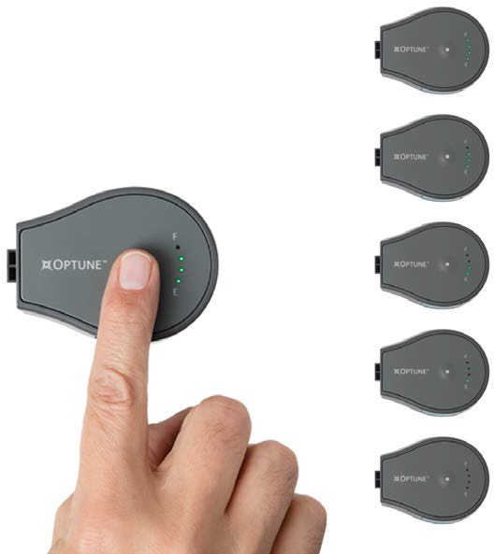
Carga completa
75 % de carga
50 % de carga
25 % de carga
Vacía
Cargar las baterías
El cargador de baterías recarga las baterías usadas. Para ello, utiliza energía de una toma de pared estándar. Cada batería se encaja en una ranura que la conecta directamente al cargador.
Antes de cargar las baterías, enchufe el cable de alimentación del cargador a una toma de pared estándar y encienda el botón de encendido de la parte posterior del cargador.
Las luces frontales del cargador se encenderán durante la autocomprobación y luego la pequeña luz en el centro del panel frontal se iluminará en verde para indicar que se está aplicando energía.
Para recargar una batería usada:
- Coloque la batería usada en una de las tres aberturas de la parte superior del cargador. Deslice la batería hasta que esté totalmente encajada en su sitio.
- La luz ubicada directamente enfrente de la abertura donde se enchufa la batería emitirá destellos verdes, lo cual indica que se está cargando. Una vez que la batería se haya cargado al 95 % de su capacidad, la luz verde parpadeará más rápidamente. También puede comprobar el medidor de batería mientras se carga para obtener información sobre la cantidad de carga en la batería.
- Cuando la batería esté totalmente cargada (alrededor de 2 a 4 horas), la luz de carga pasará de parpadear en verde a quedarse fija en verde. La luz verde fija desaparecerá al extraer la batería o al desconectar el cargador de la toma de pared estándar.

- Cable de alimentación del cargador
- Interruptor de encendido
Vista posterior del cargador de baterías que muestra el interruptor de encendido
y dónde se conecta el cable de alimentación

Si la luz del panel frontal se vuelve roja, indica que hay algún problema con la batería o el cargador, por lo que deberá ponerse en contacto con el soporte técnico o el DSS para obtener ayuda. No use baterías que hagan que se encienda una luz roja en el cargador.
Mantenga las baterías en el cargador incluso después de que estén totalmente cargadas. Esto no dañará las baterías.
- Ranura del cargador de baterías
- Indicador de carga de la batería
- Indicador del cargador
Vista frontal del cargador de baterías en la que se muestra cómo se insertan las baterías en el cargador

Aviso: No está previsto que el cargador se use en presencia de mezclas inflamables.

USO DEL TRANSFORMADOR DE ALIMENTACIÓN ENCHUFABLE
Si tiene previsto permanecer en un lugar durante un tiempo, como cuando está durmiendo, puede usar el transformador de alimentación enchufable en lugar de las baterías. A diferencia de lo que sucede con las baterías, el tiempo que el dispositivo puede funcionar cuando se usa el transformador de alimentación enchufable es ilimitado. El transformador de alimentación enchufable funciona con tomacorrientes de EE. UU. (120 V CA) o europeos (230 V CA).
Nota: Es normal que el transformador de alimentación se caliente cuando se está utilizando. Si el transformador de alimentación se calienta demasiado para poder tocarlo, desenchúfelo y póngase en contacto con el soporte técnico o el DSS (apartado ‎23).
Cuando el dispositivo tiene una batería y también está conectado al transformador de alimentación de pared, el dispositivo utiliza este último como fuente de alimentación preferente. Cuando el cable de alimentación de pared está enchufado mientras el dispositivo funciona con la batería, el dispositivo cambia automáticamente de la alimentación de la batería a la del transformador de alimentación de pared.

Conexión del transformador de alimentación enchufable
- Conecte el transformador de alimentación a una toma de pared estándar con el cable de alimentación que viene con él.
- Para usar el transformador de alimentación de pared, no es necesario extraer la batería del dispositivo. Tenga en cuenta que la batería del dispositivo no se cargará mientras este esté conectado al transformador de alimentación de pared. Las baterías agotadas deben colocarse en el cargador de baterías para recargarlas. Si los TTFields están activados, no es necesario apagarlos para enchufar el transformador de alimentación de pared.
- Enchufe el conector del transformador de alimentación de pared en el puerto de CA de la parte posterior del dispositivo (junto al interruptor de encendido).
- Si los TTFields están funcionando, el dispositivo cambiará automáticamente al transformador de alimentación de pared sin que se interrumpan los TTFields. Si el dispositivo no está encendido, encienda el interruptor de encendido y espere a que se complete la autocomprobación (unos 10 segundos). Pulse el botón TTFields para iniciar el dispositivo (como se explica en el apartado ‎14).

Desconectar el transformador de alimentación enchufable y volver a la alimentación por batería
- Asegúrese de que haya una batería cargada insertada correctamente en el dispositivo antes de quitar el transformador de alimentación de pared. Si los TTFields están funcionando, no es necesario que los apague antes de retirar el transformador de alimentación de pared. Una vez que se retire el transformador de alimentación, el dispositivo cambiará automáticamente a la energía de la batería.
- Retire el conector del transformador de alimentación enchufable de la parte posterior del dispositivo.
- Si el dispositivo no está encendido, encienda el interruptor de encendido y espere a que se complete la autocomprobación (unos 10 segundos). Pulse el botón TTFields para iniciar el dispositivo.
- Guarde el transformador de alimentación enchufable para la próxima vez que lo use.

DESCONEXIÓN DEL DISPOSITIVO
Hay dos formas de desconectar el dispositivo para hacer una pausa en el tratamiento (después de apagar el dispositivo)
- Desconecte el cable de conexión del dispositivo.
- Desconecte los transductores del cable de conexión.

Desconectar el cable de conexión del dispositivo
- Detenga el tratamiento TTFields pulsando el botón TTFields.
- Apague el dispositivo Optune® con el interruptor de encendido.
- Desconecte el cable de conexión de la toma sujetando el manguito y tirando.
¡PRECAUCIÓN! ¡No tire del cable!
Ahora puede moverse sin el dispositivo, pero aún estará conectado al cable y la caja de conexión.
Para comenzar el tratamiento nuevamente después de la pausa:
- Enchufe el cable de conexión en la toma del dispositivo con las flechas hacia arriba.
- Encienda el dispositivo con el interruptor de encendido. Espere a que se complete la autocomprobación (unos 10 segundos).
- Encienda los TTFields con el botón TTFields.
Para desconectar los transductores de la caja de cables de conexión
Para hacer una pausa en el tratamiento y desconectarse por completo del dispositivo, desconecte los cables de los transductores de la caja de cables de conexión. El cable de conexión permanece enchufado en la toma del dispositivo.
- Detenga el tratamiento pulsando el botón TTFields.
- Apague el dispositivo Optune® con el interruptor de encendido.
- Desconecte los conectores de los transductores de la caja de conexión tirando de los conectores.
Nota: Es posible que, para quitarlos, deba mover los cables de los transductores.
Para reiniciar el tratamiento, enchufe los transductores a la caja de conexión. Conecte cada transductor en el color que le corresponde (negro o blanco) según la ubicación de los transductores en la cabeza (tal como se describe en el apartado ‎0).

- Una vez que los 4 transductores estén conectados, encienda el interruptor de encendido del dispositivo y espere a que se complete la autocomprobación (unos 10 segundos). Pulse el botón TTFields para reiniciar el tratamiento.

TRANSPORTE DEL DISPOSITIVO
Tanto el generador de campos eléctricos como la batería caben en una bolsa de transporte. La bolsa se puede llevar de dos maneras: por el asa, con la correa suministrada al hombro o en el hombro del lado opuesto.
Nota: No coloque el dispositivo en una bolsa diferente. El dispositivo Optune® tiene un ventilador en el interior que necesita un flujo de aire. La bolsa que se suministra con el dispositivo está diseñada para permitir un flujo de aire adecuado. Si coloca el dispositivo en una bolsa sin el flujo de aire adecuado, podría sobrecalentarse y se detendría el tratamiento. Si sucede, oirá una alarma.

GLOSARIO DE SÍMBOLOS GRÁFICOS
Precaución
Consulte las instrucciones de uso para ver información de precaución importante, como advertencias y precauciones
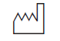 | Fecha de fabricación
 | Frágil: manéjese con cuidado
 | Siga las instrucciones de uso
Mantener seco.
No entre en habitaciones con humedad alta o peligro de exposición directa al agua mientras lleve puesto el dispositivo.
No utilice el dispositivo si no está dentro de la bolsa de transporte.
No exponga el dispositivo a la lluvia directa.
 | Solo para uso en interiores  El cargador y el transformador de alimentación son solo para uso en interiores.
 | Reciclaje de equipos eléctricos y electrónicos de desecho (WEEE por sus siglas en inglés). Póngase en contacto con el soporte técnico para concertar la adecuada eliminación de los transductores gastados o que ya no se utilizan.
 | Las baterías son de iones de litio. Póngase en contacto con el soporte técnico para concertar la adecuada eliminación de las baterías gastadas o que ya no se utilizan.
 | Proteger del calor y de las fuentes de radiación  Optune® debe mantenerse alejado del calor extremo y de fuentes de radiación.
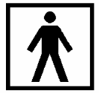 | Parte aplicada de tipo BF: simboliza la parte que entra en contacto con el paciente. Especifica la P/N de la parte aplicada que se usará con este dispositivo.
 | Fecha de caducidad: no utilizar después de esta fecha
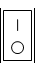 | Interruptor ON/OFF (ENCENDIDO/APAGADO) para el generador de campos eléctricos y el cargador de baterías: Cuando el interruptor está en la posición I, el dispositivo está «ON» (ENCENDIDO). Cuando el interruptor está en la posición O, el dispositivo está «OFF» (APAGADO).
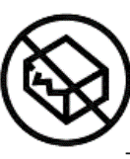 | No usar si el paquete está dañado  No utilizar los transductores si el embalaje está roto.
 | No reutilizar.  Los INE Transducer Arrays son de un solo uso y no deberán reutilizarse.
 | No volver a esterilizar
Esterilizado/Método de esterilización
Los INE Transducer Arrays se esterilizan mediante radiación γ.
 | Número de modelo
 | Número de catálogo
 | Número de serie
 | Número de lote
 | Equipo de clase II según IEC 60601-1
IP21 | Protege a las personas para que no accedan a las piezas peligrosas con los dedos. Protege al equipo dentro de la carcasa de la entrada de objetos extraños sólidos de 12,5 mm de diámetro o mayores.  Protege al equipo dentro de la carcasa de la entrada de gotas de agua que caigan verticalmente.
IP22 | Protege a las personas para que no accedan a las piezas peligrosas con los dedos. Protege al equipo dentro de la carcasa de la entrada de objetos extraños sólidos de 12,5 mm de diámetro o mayores.  Protege al equipo dentro de la carcasa de la entrada de gotas de agua que caigan verticalmente cuando la carcasa tiene una inclinación máxima de 15°.
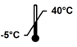 | Intervalo de temperatura de almacenamiento  No los exponga a unas temperaturas inferiores a -5 °C ni superiores a 40 °C
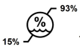 | Intervalo de humedad de almacenamiento  No lo exponga a una humedad inferior al 15 % o superior al 93 %
 | Codificación P1 P2 N1 N2 en blanco y negro en la caja de conexión
 | Información sobre el fabricante:  Novocure GmbH, Business Village D4, Park 6/Platz 10, 6039 Root, Switzerland

CONDICIONES AMBIENTALES PARA EL FUNCIONAMIENTO, EL ALMACENAMIENTO Y EL TRANSPORTE
Condiciones de funcionamiento
Todos los componentes del kit de tratamiento se utilizarán normalmente en las condiciones que se especifican a continuación:
- Principalmente para uso doméstico
- Solo para uso en interiores (cargador y transformador de alimentación)
- No apto para la ducha, la bañera ni el lavabo, ni para salir en caso de lluvia intensa
- No debe usarse en presencia de mezclas inflamables
- Se puede dejar caer al suelo sin riesgos para la seguridad del paciente, pero es previsible que deje de funcionar

Condiciones de visibilidad: ninguna.
Limpieza
Todos los elementos del kit de tratamiento se pueden limpiar periódicamente con un trapo húmedo para eliminar el polvo y la suciedad habitual.
Condiciones físicas de funcionamiento para todos los elementos del kit de tratamiento:
- Intervalo de temperatura: -5 °C/40 °C (23 °F/104 °F)
- Intervalo de humedad relativa: 15 %-93 %
- Intervalo de presión ambiental: de 700 a 1060 hPa
Condiciones de almacenamiento
- Intervalo de temperatura: -5 °C/40 °C (23 °F/104 °F) para el dispositivo y las partes adicionales
- Intervalo de temperatura: 5 °C/27 °C (41 °F/80 °F) para los INE Transducer Arrays
Condiciones de transporte
El dispositivo, las partes adicionales y los INE Transducer Arrays se podrán transportar por tierra o aire, siempre que se haga en condiciones climáticas protegidas, tal como se describe a continuación:
- Intervalo de temperatura: -5 °C/40 °C (23 °F/104 °F)
- Humedad máxima relativa: 15 %-93 %
- No exponer directamente al agua.

RESOLUCIÓN DE PROBLEMAS
Problema | Posibles causas | Medidas que adoptar
El indicador de encendido del dispositivo no se enciende después de poner el interruptor en posición «ON» (ENCENDIDO) | - Dispositivo no conectado a la fuente de alimentación  - Si funciona con la batería: batería agotada  - Funcionamiento incorrecto de la batería  - Si funciona con el transformador de alimentación: no está enchufado correctamente a la pared  - Funcionamiento incorrecto del dispositivo  - Funcionamiento incorrecto del transformador de alimentación | - Si funciona con batería: revise el medidor de batería para verificar que no esté agotada. Si es así, reemplácela por una batería totalmente cargada o conéctelo al transformador de alimentación.  - Compruebe que tanto el dispositivo como la fuente de alimentación estén correctamente conectados y vuelva a intentarlo  - Revise la integridad de todos los conectores. No debe haber ningún elemento dañado ni roto de ninguna manera  - Si el dispositivo no se puede encender con la batería ni el transformador de alimentación de pared, o si hay alguna parte dañada, no utilice el dispositivo  - Póngase en contacto con el DSS para que le preste soporte técnico
Algún cable se ha desconectado de los transductores / el cable de conexión / el dispositivo | - Fuerza física excesiva aplicada sobre los cables  - Funcionamiento incorrecto del dispositivo | - Silencie la señal de notificación pulsando el botón TTFields  - Evalúe los conectores. Si están intactos, vuelva a conectarlos y reinicie la terapia  - Si algo parece dañado o no se puede conectar correctamente, no intente usar el dispositivo  - Póngase en contacto con el DSS para que le preste soporte técnico
El dispositivo se ha caído o mojado | Uso incorrecto | - Pulse el botón TTFields para detener la terapia  - Apague el interruptor de encendido (OFF)  - Póngase en contacto con el DSS para que le preste soporte técnico
Alarma del dispositivo activada | - Batería baja  - El cable flojo o desconectado  - El dispositivo está demasiado caliente: los respiraderos del dispositivo están bloqueados  - Punto caliente localizado en el transductor por colocarse sobre una almohada, por ejemplo  - Mal contacto del transductor debido al crecimiento del cabello u otra razón  - Funcionamiento incorrecto del dispositivo  - El dispositivo está «ON» (ENCENDIDO), pero la terapia no se ha activado | Si la luz de batería baja está amarilla:  - Reemplace la batería como se explica más arriba en el apartado ‎8  - Encienda el tratamiento  Si se enciende la luz de error, pero la luz de batería baja está verde o no está encendida:  - Pulse el botón TTFields para detener la alarma  - Espere unos segundos y, a continuación, pulse nuevamente el botón TTFields  - Si se encienden las luces azules alrededor del botón TTFields, ya se ha activado la terapia  Si la señal de notificación se repite al cabo de unos minutos:  - Silencie la señal de notificación y apague el dispositivo por completo  - Desconecte todo el equipo y asegúrese de que nada esté suelto, dañado o roto. Si no es así, reemplace el elemento dañado antes de intentar volver a encender el dispositivo  - Vuelva a conectar todo el equipo en el orden correcto y vuelva a encender el dispositivo. Verifique que se haya completado la autocomprobación y pulse el botón TTFields  - Compruebe los respiraderos del dispositivo para asegurarse de que no estén bloqueados  - Si está acostado, mueva la cabeza  - Asegúrese de que los transductores estén bien adheridos a la cabeza; agregue cinta adhesiva si es necesario  - Reinicie el tratamiento  - Si la alarma continúa, apague el dispositivo y póngase en contacto con el DSS
La alarma de notificación suena 10 minutos después de encender el dispositivo. | 1. Tiempo muerto de terapia | La alarma de notificación del dispositivo sonará si se enciende durante 10 minutos, pero no se inicia la terapia. Se trata de un recordatorio para que comience la terapia y no indica un funcionamiento incorrecto.  - Silencie la alarma de notificación pulsando el botón TTFields, espere unos segundos y pulse el botón TTFields de nuevo para iniciar el tratamiento. El indicador azul alrededor del botón TTFields se encenderá para indicar que ahora la terapia está activada  - Si suenan otras alarmas, revise el apartado «señal de notificación» general a continuación
El indicador de batería baja permanece encendido después de reemplazar la batería | - Funcionamiento incorrecto del cargador  - Funcionamiento incorrecto de la batería  - Funcionamiento incorrecto del dispositivo | - Reemplace la batería con una batería adicional totalmente cargada  - Si no se soluciona el problema, póngase en contacto con el DSS para que le preste soporte técnico
Al encender el dispositivo  suena una alarma de notificación continua y todas las luces permanecen encendidas indefinidamente. El dispositivo no completa la autocomprobación | - El dispositivo está demasiado caliente  - Funcionamiento incorrecto del dispositivo  - Funcionamiento incorrecto de la fuente de alimentación | - Apague el dispositivo por completo con el interruptor de encendido  - Compruebe que el dispositivo no esté caliente al tacto  - Conecte el dispositivo a una fuente de alimentación diferente e intente encenderlo de nuevo  - Si el dispositivo no se puede encender con la batería ni el transformador de alimentación de pared, o si hay alguna parte dañada, póngase en contacto con el DSS para que le preste soporte técnico
Enrojecimiento de la piel debajo de los transductores | Efecto secundario habitual | Cuando cambie los transductores, utilice una crema de hidrocortisona al 0,1 % de venta libre.  Desplace los transductores 0,75 pulgadas de los últimos lugares en que los colocó (de modo que el gel adhesivo quede entre las marcas rojas).  Si el enrojecimiento empeora:  - Consulte al médico del estudio
Ampollas debajo de los transductores | Efecto secundario infrecuente | Pídale al médico del estudio que le recete una crema antibacteriana Úsela como le indique el médico
Picazón debajo de los transductores | Efecto secundario infrecuente | - Cuando cambie los transductores, utilice una crema de hidrocortisona al 0,1 % de venta libre  - Desplace los transductores de los últimos lugares en que los colocó (de modo que el gel adhesivo quede entre las marcas rojas).  Si la picazón empeora:  1. Consulte al médico del estudio
Dolor debajo de los transductores | Efecto secundario infrecuente | Detenga el tratamiento.  Consulte al médico del estudio.

ASISTENCIA E INFORMACIÓN
Soporte técnico
- Si necesita soporte técnico, póngase en contacto con el DSS. La información de contacto de su DSS local se le facilitará aparte.

Soporte clínico
- Si nota algún cambio en su salud o algún efecto secundario del tratamiento, llame al médico del estudio en el centro a cargo de su tratamiento.

VIAJAR CON OPTUNE®
Las baterías de Optune® contienen material con iones de litio y no se pueden facturar como equipaje en aviones de pasajeros. Se pueden llevar en la cabina de pasajeros.

Cuando viaje a otro país con el dispositivo Optune, utilice el cable eléctrico adecuado que se le haya facilitado con el kit de tratamiento Optune®. No se pueden utilizar adaptadores de viaje con el kit de tratamiento Optune®.

Si tiene alguna pregunta acerca de las restricciones a la hora de viajar, póngase en contacto con su DSS.

Nota: El dispositivo Optune® y los INE Transducer Arrays activarán los detectores de metales.

EMISIÓN DE RADIACIÓN Y COMPATIBILIDAD ELECTROMAGNÉTICA
El kit de tratamiento Optune® y el cargador de baterías (ICH9100) y el transformador de alimentación (SPS9100) que lo acompañan requieren precauciones especiales en cuanto a la compatibilidad electromagnética (CEM), y se deben instalar y poner en marcha de conformidad con la información sobre la CEM que se proporciona a continuación.
Los equipos de comunicaciones de RF portátiles y móviles pueden afectar al kit de tratamiento Optune® y el cargador de baterías que lo acompaña.
El dispositivo Optune® debe usarse solo con los siguientes cables y partes adicionales:
1. Cable de conexión CAD9100
2. INE Transducer Arrays INE9000 (estériles)
3. Batería IBH9100
4. Transformador de alimentación SPS9100
5. Cargador ICH9100
6. Cables de alimentación de CA sin blindaje solo para uso en interiores con una longitud máxima inferior a 3,0 m

El uso de accesorios, partes y cables distintos a los especificados puede provocar un aumento de las EMISIONES o una disminución de la INMUNIDAD del kit de tratamiento Optune®.

Tabla 1: Guía y declaración del FABRICANTE sobre EMISIONES ELECTROMAGNÉTICAS de todo el EQUIPO EM y los SISTEMAS EM

Guía y declaración del fabricante: emisiones electromagnéticas
El kit de tratamiento Optune está diseñado para usarse en el entorno electromagnético que se especifica a continuación. El cliente o el usuario del kit de tratamiento Optune debe garantizar que se utilice en dicho entorno.
Análisis de emisiones | Cumplimiento | Condiciones electromagnéticas: guía
Emisiones de RF CISPR 11 | Grupo 1 | El kit de tratamiento Optune emplea energía de RF únicamente para su funcionamiento interno. Por lo tanto, sus emisiones de RF son muy bajas y la probabilidad de que provoque interferencias en los equipos electrónicos cercanos es muy pequeña.
Emisiones de RF CISPR 11 | Clase B | El uso del kit de tratamiento Optune es apto en todos los establecimientos, inclusive el uso doméstico y en aquellos establecimientos que estén conectados directamente a la red de suministro eléctrico público de baja tensión que da servicio a los edificios de viviendas.
Emisiones de corriente armónica IEC 61000-3-2 | Clase A
Fluctuaciones de tensión y emisiones parpadeantes IEC 61000-3-3 | Cumple

Guía y declaración del fabricante: emisiones electromagnéticas
El cargador ICH9100 y el transformador de alimentación SPS9100 están diseñados para usarse en el entorno electromagnético que se especifica a continuación. El cliente y el usuario del cargador ICH9100 y el transformador de alimentación SPS9100 deben garantizar que se utilicen en dicho entorno.
Análisis de emisiones | Cumplimiento | Condiciones electromagnéticas: guía
Emisiones de RF CISPR 11 | Grupo 1 | El cargador ICH9100 y el transformador de alimentación SPS9100 usan energía de RF solo para su funcionamiento interno. Por lo tanto, sus emisiones de RF son muy bajas y la probabilidad de que provoque interferencias en los equipos electrónicos cercanos es muy pequeña.
Emisiones de RF CISPR 11 | Clase B | El cargador ICH9100 y el SPS9100 son aptos en todos los establecimientos, incluso para uso doméstico y en aquellos establecimientos que estén conectados directamente a la red de suministro eléctrico público de baja tensión que da servicio a los edificios de viviendas.
Emisiones de corriente armónica IEC 61000-3-2 | Clase A
Fluctuaciones de tensión y emisiones parpadeantes IEC 61000-3-3 | Cumple

Advertencia: El kit de tratamiento Optune®, el cargador ICH9100 y el transformador de alimentación SPS9100 no deben usarse junto a otros equipos ni apilarse con ellos.

Tabla 2: Guía y declaración del FABRICANTE sobre INMUNIDAD ELECTROMAGNÉTICA de todo el EQUIPO EM y los SISTEMAS EM

Guía y declaración del fabricante: inmunidad electromagnética
El kit de tratamiento Optune, incluidos el dispositivo Optune, el cargador ICH9100 y el transformador de alimentación SPS9100, están diseñados para usarse en el entorno electromagnético que se especifica a continuación. El cliente o el usuario del kit de tratamiento Optune debe garantizar que se utilice en dicho entorno.
Análisis de emisiones | IEC 60601  Nivel de análisis | Nivel de cumplimiento | Condiciones electromagnéticas: guía
Descarga electroestática (DES)  IEC 61000-4-2 | ± 6 kV por contacto  ± 8 kV por el aire | ± 6 kV por contacto  ± 8 kV por el aire | Los suelos deberán ser de madera, hormigón o azulejo. Si el suelo está cubierto con un material sintético, la humedad relativa deberá ser del 30 % como mínimo.
Transitorios y pulsos eléctricos rápidos  IEC 61000-4-4 | ± 2 kV en el caso de las líneas de suministro eléctrico  ± 1kV en el caso de  las líneas de entrada/salida | ± 2 kV  NP
Sobretensión  IEC 61000-4-5 | ± 1 kV de fase a fase  ± 2 kV de fase a tierra | NP
Caídas de tensión, cortes breves y variaciones de tensión en las líneas de entrada del transformador de alimentación  IEC 61000-4-11 | UT <5 %  (caída de tensión >95 % en UT) durante 0,5 ciclo  UT del 40 %  (caída de tensión 60 % en UT) durante 5 ciclos  UT del 70 %  (caída de tensión 30 % en UT) durante 25 ciclos  UT <5 %  (caída de tensión >95 % en UT) durante 5 s | NP
Campo magnético de frecuencia de red (50/60 Hz)  IEC 61000-4-8 | 3 A/m | 3 A/m | Los campos magnéticos de la frecuencia de red deberán encontrarse en los niveles característicos de una ubicación típica en una instalación comercial u hospitalaria típicas.
NOTA: UT es la tensión de la red de CA antes de aplicar el nivel de análisis

Guía y declaración del fabricante: inmunidad electromagnética
El cargador ICH9100 y el transformador de alimentación SPS9100 están diseñados para usarse en el entorno electromagnético que se especifica a continuación. El cliente y el usuario del cargador ICH9100 y el transformador de alimentación SPS9100 deben garantizar que se utilicen en dicho entorno.
Análisis de emisiones | IEC 60601  Nivel de análisis | Nivel de cumplimiento | Condiciones electromagnéticas: guía
Descarga electroestática (DES)  IEC 61000-4-2 | ± 6 kV por contacto  ± 8 kV por el aire | ± 6 kV por contacto  ± 8 kV por el aire | Los suelos deberán ser de madera, hormigón o azulejo. Si el suelo está cubierto con un material sintético, la humedad relativa deberá ser del 30 % como mínimo.
Transitorios y pulsos eléctricos rápidos  IEC 61000-4-4 | ± 2 kV en el caso de las líneas de suministro eléctrico  ± 1kV en el caso de  las líneas de entrada/salida | ± 2 kV  NP | La calidad de la red de suministro eléctrico deberá ser la de las instalaciones comerciales u hospitalarias típicas.
Sobretensión  IEC 61000-4-5 | ± 1 kV de fase a fase  ± 2 kV de fase a tierra | ± 1 kV de fase a fase  ± 2 kV de fase a tierra | La calidad de la red de suministro eléctrico deberá ser la de las instalaciones comerciales u hospitalarias típicas.
Caídas de tensión, cortes breves y variaciones de tensión en las líneas de entrada del transformador de alimentación  Campo magnético de frecuencia de red (50/60 Hz) | UT <5 %  (caída de tensión >95 % en UT) durante 0,5 ciclo  UT del 40 %  3 A/m | UT <5 %  (caída de tensión >95 % en UT) durante 0,5 ciclo  UT del 40 %  3 A/m | La calidad de la red de suministro eléctrico deberá ser la de las instalaciones comerciales u hospitalarias típicas.  Los campos magnéticos de la frecuencia de red deberán encontrarse en los niveles característicos de una ubicación típica en una instalación comercial u hospitalaria típicas.
NOTA: UT es la tensión de la red de CA antes de la aplicación del nivel de análisis = 120 V y 230 V

Funcionamiento normal: El kit de tratamiento Optune® funciona correctamente cuando el LED azul que rodea el botón TTFields está encendido y no suena ninguna señal de notificación. El cargador ICH9100 funciona correctamente cuando todos los LED están encendidos. El transformador de alimentación SPS9100 funciona correctamente cuando los LED azules que rodean el botón TTFields en el kit de tratamiento Optune® están encendidos y no suena ninguna señal de notificación.

Tabla 3: Guía y declaración del FABRICANTE sobre INMUNIDAD ELECTROMAGNÉTICA para el EQUIPO EM y los SISTEMAS EM que no son de SOPORTE VITAL
Guía y declaración del fabricante: inmunidad electromagnética
El kit de tratamiento Optune® está diseñado para usarse en el entorno electromagnético que se especifica a continuación. El cliente o el usuario del kit de tratamiento Optune debe garantizar que se utilice en dicho entorno.
Análisis de emisiones | Nivel de análisis IEC 60601 | Nivel de cumplimiento | Condiciones electromagnéticas: guía
RF conducida IEC 61000-4-6  RF irradiada  IEC 61000-4-3 | 3 Vrms  De 150 kHz a 80 MHz  3 V/m  De 80 MHz a 2,5 GHz | 3 Vrms  3 V/m | Los equipos de comunicaciones de RF portátiles y móviles no deben usarse a una distancia menor de cualquier parte del kit de tratamiento Optune, incluidos los cables, que la distancia de separación recomendada calculada a partir de la ecuación aplicable a la frecuencia del transmisor.  Distancia de separación recomendada  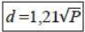  De 80 MHz a 800 MHz  De 800 MHz a 2,5 GHz  Donde P es el índice máximo de la potencia de salida del transmisor en vatios (W), de acuerdo con el fabricante del transmisor y d es la distancia de separación recomendada en metros (m).  Las intensidades de campo de los transmisores de RF fijos, según lo determinado por un estudio electromagnético del centroª, deben ser menores que el nivel de cumplimiento en cada intervalo de frecuencia.  b) Pueden producirse interferencias en las proximidades de los equipos marcados con el siguiente símbolo:  
NOTA 1: A 80 MHz y 800 MHz, se aplica el mayor intervalo de frecuencia.
NOTA 2: Es posible que estas pautas no sean pertinentes en todas las situaciones. La propagación electromagnética se ve afectada por la absorción y la reflexión de estructuras, objetos y personas.
- Las intensidades de campo de transmisores fijos, como estaciones base para radioteléfonos (móviles/inalámbricos) y radios móviles terrestres, radioaficionados, transmisiones de radio AM y FM y transmisiones de televisión, no pueden predecirse teóricamente con precisión. Para evaluar el entorno electromagnético debido a los transmisores de RF fijos, se debe considerar la posibilidad de realizar un estudio electromagnético del centro. Si la intensidad de campo medida en la ubicación en la que se usa el kit de tratamiento Optune supera el nivel de cumplimiento de RF aplicable anterior, se debe observar el kit de tratamiento Optune para verificar que funcione normalmente. Si se observa un funcionamiento anómalo, es posible que se necesiten medidas adicionales, como reorientar o reubicar el kit de tratamiento Optune.
- Por encima de un intervalo de frecuencia de 150 kHz a 80 MHz, las intensidades de campo deben ser inferiores a 3 V/m

Tabla 4: Distancias de separación recomendadas entre equipos de comunicaciones de RF portátiles y móviles y EQUIPOS EM o SISTEMA EM, para EQUIPOS EM y SISTEMAS EM que no son de SOPORTE VITAL
El kit de tratamiento Optune está diseñado para usarse en un entorno electromagnético en el que se controlan las perturbaciones de RF irradiada. El cliente o el usuario del kit de tratamiento Optune puede ayudar a evitar las interferencias electromagnéticas manteniendo una distancia mínima entre los equipos de comunicaciones de RF portátiles y móviles (transmisores) y el kit de tratamiento Optune como se recomienda a continuación, de acuerdo con la potencia de salida máxima del equipo de comunicaciones.
Potencia de salida máxima nominal del transmisor en W | Distancia de separación según la frecuencia del transmisor en m
Potencia de salida máxima nominal del transmisor en W | De 150 kHz a 80 MHz | De 80 MHz a 800 MHz | De 800 MHz a 5,5 GHz
0,01 | 0,116 | 0,116 | 0,233
0,1 | 0,368 | 0,368 | 0,736
1 | 1,16 | 1,16 | 2,33
10 | 3,68 | 3,68 | 7,36
100 | 11,6 | 11,6 | 23,2
En el caso de los transmisores que no estén clasificados en una potencia de salida máxima indicada arriba, la distancia de separación recomendada d en metros (m) se puede calcular mediante la ecuación aplicable a la frecuencia del transmisor, donde P es el índice máximo de la potencia de salida del transmisor en vatios (W), de acuerdo con el fabricante del transmisor.
NOTA 1: A 80 MHz y 800 MHz, se aplica la distancia de separación del mayor intervalo de frecuencia.

NOTA 2: Es posible que estas pautas no sean pertinentes en todas las situaciones. La propagación electromagnética se ve afectada por la absorción y la reflexión de estructuras, objetos y personas.

